شیوه تحلیل سیاسی /وظایف مسئولان در قبال مشکلات مردم(1)
اول: پرچمدار حقوق عمومی باشید:قوه‌ی قضائیه باید پرچمدار حقوق عمومی در جامعه شود و در هر زمینه‌ای که لازم بود، از حقوق مردم با قدرت دفاع، و با متخلفان و قانون‌شکنان مقابله کند... احیا و استیفای حقوق عامه و حمایت از آزادی‌های مشروع مردم از وظایف مهم قوه‌ی قضائیه است. دوم . در برابر موضوعات بین‌المللی موضع قاطعانه داشته باشیدقوه‌ی قضائیه باید در موضوعاتی همچون تحریم‌ها، مصادره‌های آمریکایی‌ها، تروریسم و یا حمایت از شخصیت‌های مظلوم دنیا همچون شیخ زکزاکی و یا حمایت از مسلمانان میانمار و کشمیر، از جایگاه حقوقی وارد شود و نظر حمایتی و یا مخالفت خود را قاطعانه اعلام کند تا در دنیا منعکس شود. (12/4/1396)

معاونت تحلیل و بررسی سیاسی

سال دوم / شماره 70 / دوشنبه 28 خرداد ماه 1397
معاونت تحلیل و بررسی سیاسی

بورس رکورد ۵۰ ساله را شکست
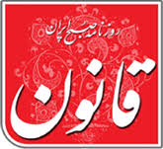
روز گذشته بورس تهران ركورد رشد شاخص را در طول 50 سال گذشته شكست و از ابتدای باز شدن معاملات بورس، شاخص کل بازده نقدی و قیمتی رو به صعود گذاشت؛ به‌گونه‌اي که در زمان‌هايي نماگر اصلی بازار سرمایه با رشد ۲۸۶۲ واحدی تا کانال ۱۰۲ هزار و ۹ نيز بالا رفت. همچنین شاخص کل هم‌وزن با ۳۵۷ واحد رشد به کانال ۱۸ هزار و ۲۶۷ وارد شد و شاخص کل فرابورس ایران نیز با رشد کم سابقه ۳۹ واحدی به رقم ۱۱۹۳ رسید. به گونه‌اي‌كه بازیگران بازار سرمایه شاهد رشد بی‌سابقه نماگر اصلی بازار تا کانال ۱۰۲ هزار واحدی بودند و در بیشتر گروه‌ها صف‌های پایدار خرید به وجود آمد و قیمت سهم ها لحظه به لحظه در حال افزایش بود. البته اين شرايط تا عصر روز گذشته نيز ادامه داشت. كارشناسان معتقدند در صورتي كه دولت از بازار سرمايه حمايت لازم را به عمل آورد، در شرايط فعلي تا 30درصد بيش از اين نيز احتمال رشد در بازار سهام وجود دارد.

خرید براساس نیاز
کمپین‌ها و درخواست‌ها برای «نه‌گفتن» به خریدهای غیرضرور و نابجا منافاتی با حمایت از کالای ایرانی ندارد بلکه صدای اعتراض به قیمت‌های افزایش‌یافته است که تورم را بالا می‌برد و باعث بی‌ثباتی در اقتصاد می‌شود.با توجه به این‌که گرانی‌های اخیر به نوسانات نرخ ارز برمی‌گردد با افزایش قیمت دلار واردات صرفه اقتصادی خود را از دست داد و در همین زمان تولیدکنندگان داخلی از فرصت سوءاستفاده کردند و قیمت‌های خود را افزایش دادند. شرایط موجود اقتصادی نشان از ضعف سیاستگذاری دولت دارد که بدون منطق و دلیل کافی قیمت‌ها روند فزاینده به خود گرفتند و هیچ‌کسی هم در این زمینه پاسخ نمی‌دهد. خودروسازان تقاضای افزایش قیمت به شورای رقابت را داده بودند که با آن موافقت شد اما از سوی دیگر برخی نیازهای اصلی خودرو را به عنوان آپشن بازگو کردند تا پول بیشتری از خریداران دریافت کنند.
بازگشت احتمالي نخست وزيري
این روزها سخنان و عملکردها نشان از عزم جدی در گسترش تصمیمات و تغییرات جزئی در حیطه اختیارات دارد که شاید در نهایت به تغییراتی در قانون اساسی هم منجر شود. گام نخست در گسترش اختیارات قوا را مقام معظم رهبری برداشتند؛ 11 بهمن سال گذشته بود که محمدرضا تابش یکی از نمایندگان مجلس اظهار داشت: «قدم‌هایی برای حل مشکل سپرده‌گذاران موسسات مالی برداشته شده و کل حاکمیت متوجه این موضوع شده است. رهبری هم از منظر شرعی به سران قوا اختیار دادند که برای حل این مشکل تصمیم بگیرند و این پدیده مبارکی است. ایشان حل شرعی ادای دین نسبت به سپرده‌گذاران را به سران قوا تفویض اختیار کردند» روز شنبه هم بار دیگر تابش از تفویض اختیارات به سران قوا در حوزه دیگرخبر داد و گفت: «مقام معظم رهبری از راهبردهای مورد توافق سران قوا حمایت قاطع خواهند داشت».بدون شک پسندیده نیست که اصلاح و تغییرات برای بهبود فضای کشور را متوجه بالاترین مقام کشور کرد و دیگران هم باید در این مسیر در زیر چتر مقام معظم رهبری تلاش کنند.

سال‌هاست که برخی حذف ریاست جمهوری و جایگزین کردن نخست وزیری را برای اداره کشور پیشنهاد می‌کنند که البته این موضوع با بررسی سابقه کشورهایی که سیستم نخست وزیری دارند، قابل تحقق اما وقت‌گیر به نظر می‌رسد.دیروز مشاور سیاسی رئیس‌جمهوری به موضوع بازگشت نخست وزیری به کشور و حذف ریاست جمهوری اشاره کرد. حمید ابوطالبی می‌گوید: « «شما فکر می‌کنید اگر تصمیم دیگری بگیرید، این تصمیم بهتر از آن می‌شود؟ عراق را نگاه کنید. سیستم پارلمانی است، مردم رأی می‌دهند، رئیس‌جمهور را پارلمان تعیین می‌کند، رئیس دولت را پارلمان تعیین می‌کند».
جنگ روانی کجا را نشانه می‌رود
در ماه‌های اخیر ابعاد مختلف و البته رو به گسترش جنگ روانی دشمنان در حوزه خارجی کشور کاملاً عیان و آشکار شده است. اقدام غیرمسئولانه و غیر معمول ترامپ در خروج از برجام اوج این دست رفتارها بود. رفتاری که به نظر می‌رسد در چشم دولتمردان امریکایی و متحدان نزدیک آنها مانند اسرائیل و عربستان سعودی قرار است سرآغاز مجموعه حملات مستمری به کشورمان در حوزه دیپلماتیک باشد. چه آنکه شاهد بودیم از ماه‌های قبل از اقدام ترامپ تا همین الان موضوعاتی مانند بحث موشکی ایران که یک مسأله داخلی و در ارتباط مستقیم و تنگاتنگ با موضوع امنیت ملی ماست، به عنوان یک عامل بی‌ثبات کننده کشور معرفی شده است. پیام‌های متعدد اختلاف افکنی نیز که به مقصد داخل ایران صادر می‌شود، از نمونه‌های دیگر جنگ‌های روانی هستند که در خارج علیه کشورمان تدارک دیده شده‌اند. مثال پررنگ و البته حاشیه‌ساز این نوع پیام‌ها را می‌توان سخنان هفته قبل نتانیاهو، نخست وزیر رژیم صهیونیستی خطاب به شهروندان ایرانی درباره موضوع آب دانست. جایی که او ضمن انتشار ویدئویی با ادعای اینکه میلیون‌ها کودک ایرانی از سوء مدیریت و بی‌کفایتی رنج می‌برند، مدعی شد که ابتکار عمل بشردوستانه اسرائیل به حفظ جان ایرانی‌های بی‌شماری کمک خواهد کرد. او همچنین در ویدئوی یادشده مدعی بود که حکومت ایران آب را از مردم خود دریغ کرده است.

ديپلماسي عليه تهديد اقتصاد ايران
اگر در وجوه شخصي و سياست‌ورزي وجه تشابهي بين روحاني و سلف او نباشد (که نيست) نمي‌توان مشابهت‌هاي فراوان شرايط اقتصادي کشور و به‌ويژه افزايش افسارگسيخته نرخ برابري ارز در مقابل پول ملي و رشد قيمت مسکن با دوره‌اي از رياست‌جمهوري احمدي‌نژاد را انکار کرد؛ مقطعي که ارزش پول ملي به يک‌سوم کاهش يافت. در آن مقطع، شوک‌هاي اقتصادي ناشي از وضعيت ايران در مناسبات بين‌المللي، قطع‌نامه‌هاي شوراي امنيت، تحريم‌هاي منبعث از آن و تبعيت تقريبا همه کشورها و تحريم‌هاي ثانويه آمريكا کشور را در بن‌بست اقتصادي قرار داد. به نظر مي‌رسد حتي اگر با سخنان رئيس‌جمهور موافق باشیم و جنگ رواني را علت اصلي شوک‌هاي اخير در اقتصاد کشور بدانيم، نمي‌توان اين نکته را کتمان يا انکار کرد که جنگ رواني مدنظر رئيس‌جمهور در ارتباط مستقيم با شرايط کشور در حوزه سياست خارجي است. حملات تند ترامپ به توافق هسته‌اي و تمديد توأم با اکراه برجام و سخنان نيش‌دار او در تعليق تحريم‌هاي ناشي از آن، در واقع آتش تهيه و جنگ رواني او بود که مانع از ورود سرمايه‌گذاران خارجي شد. تبادلات بانکي و جريان آزاد نقل‌و‌انتقال پول را که گمان مي‌رفت پس از برجام در مسير عادي قرار گيرد، همچنان با مشکل روبه‌رو کرد و در نهايت با خروج رسمي از برجام و تهديد به اعمال تحريم‌هاي ثانويه، راه براي هرگونه تحول مثبت در اقتصاد کشور براي عادي‌سازي مبادلات اقتصادي با جهان مسدود شد. اگر «شرط لازم» براي برون‌رفت از بحران‌هاي مقطعي و قرارگرفتن چرخ‌هاي اقتصاد در مسير رشد منطقي چنان که رهبر انقلاب بر آن تأکيد کرده‌‌اند، در گرو اقتصاد مقاومتي است. این بیانیه از کجا دیکته شده است؟!
در خبرها آمده است که بیش از صد نفر از مدعیان اصلاحات و عضو حزب کارگزاران و ضد‌انقلابیون تابلو‌دار فراری و دشمنان قسم‌خورده امام(ره) و پادوهای شناخته‌شده مثلث آمریکا و اسرائیل و انگلیس با صدور بیانیه‌ای خواستار مذاکره مستقیم و بدون قید و شرط جمهوری اسلامی ایران با ترامپ شده‌اند! افرادی نظیر؛ غلامحسین کرباسچی، احمد منتظری، عیسی سحر‌خیز، عبدالعلی بازرگان، جمیله کدیور، علی
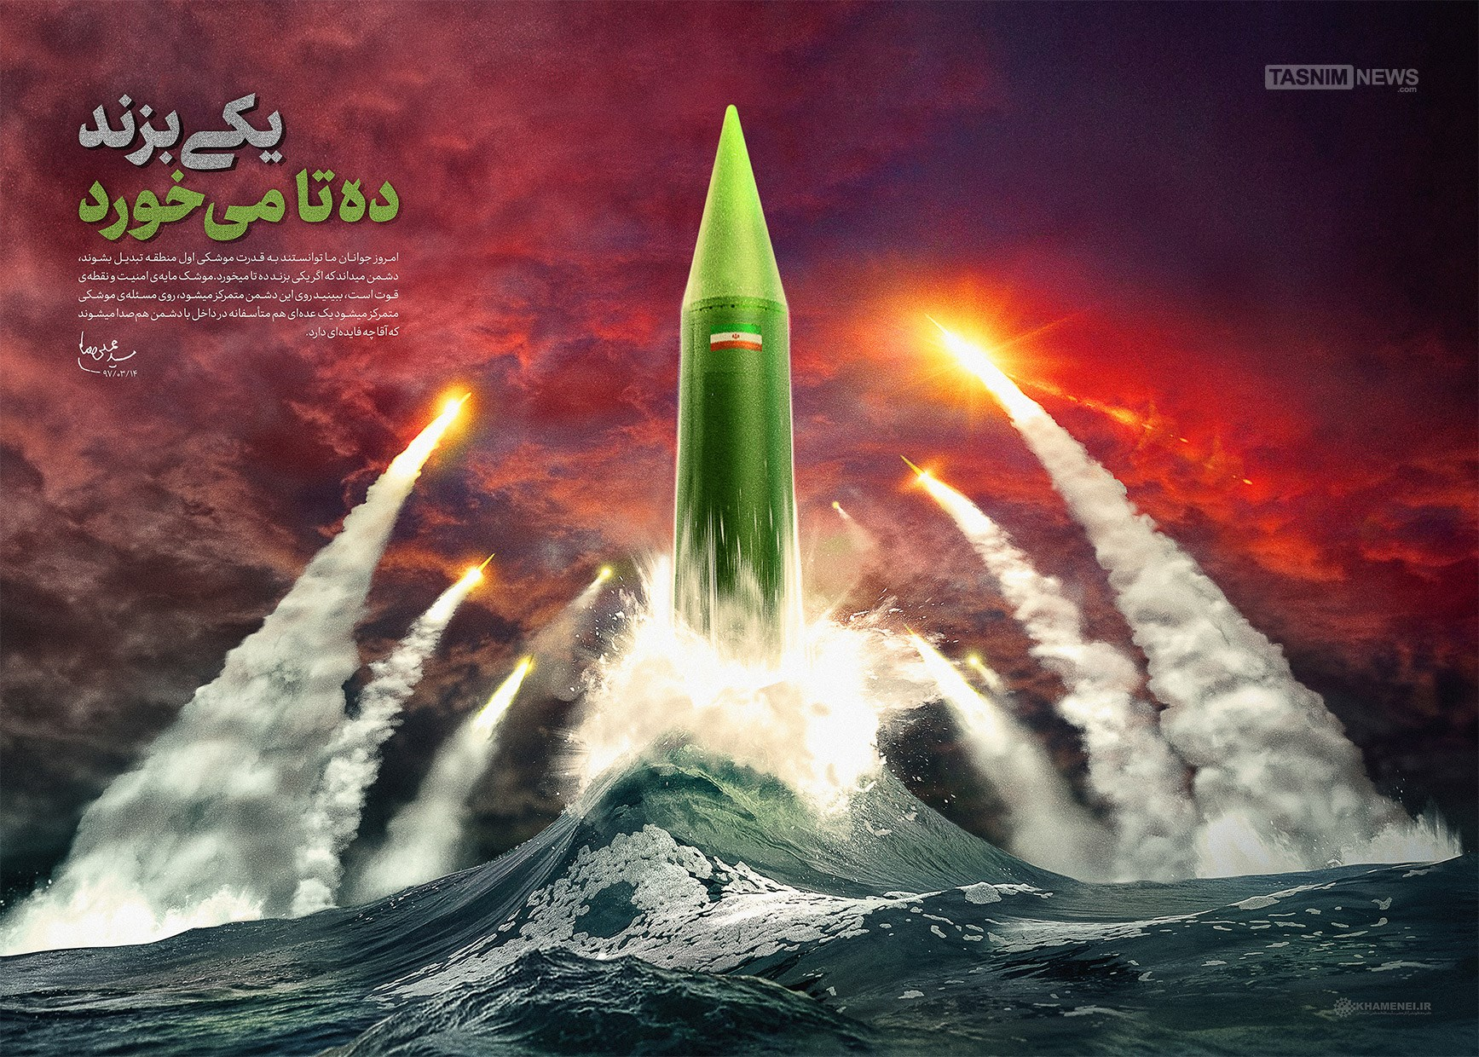
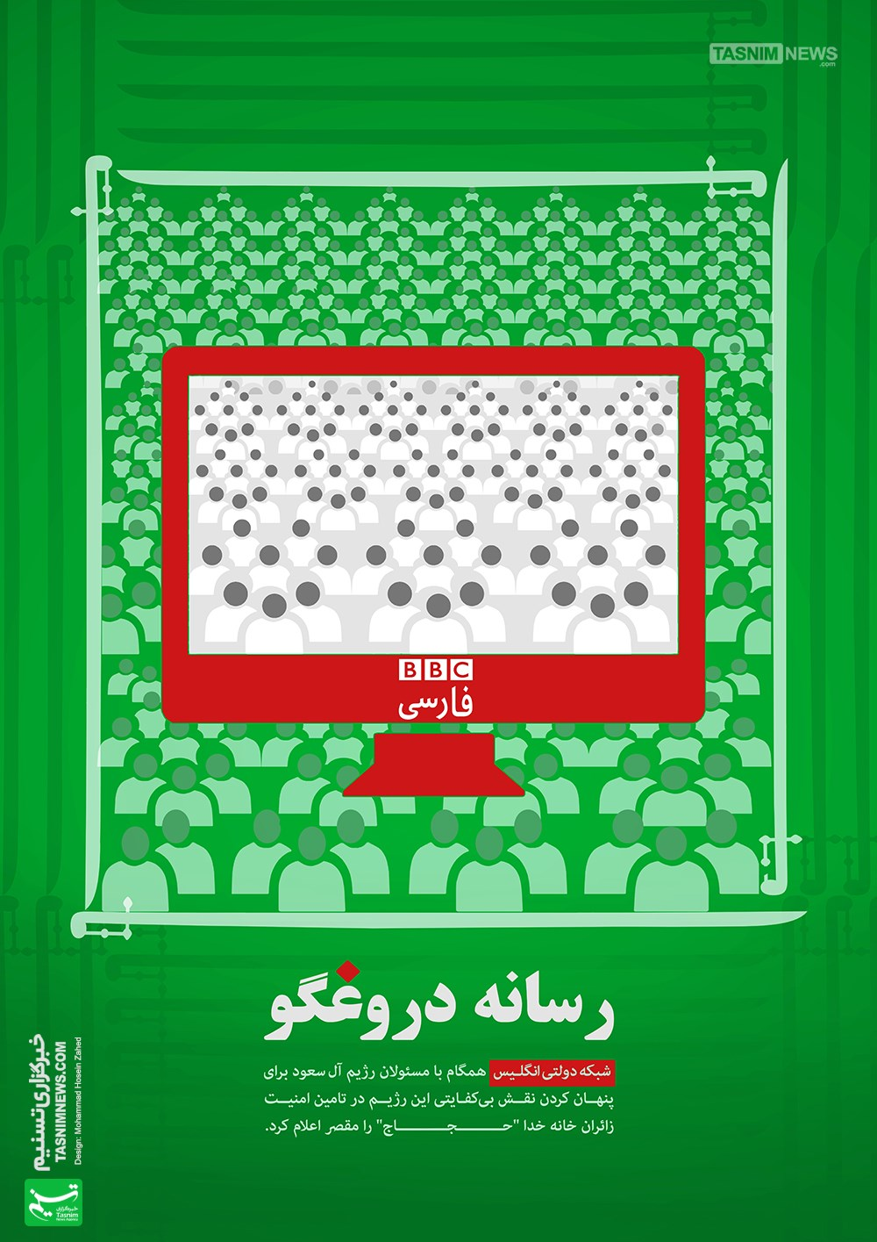

کشتگر و... از جمله امضاء‌کنندگان این بیانیه هستند. غیر از غلامحسین کرباسچی که دبیرکل حزب کارگزاران است و از این منظر می‌توان او را یک فعال سیاسی تلقی کرد، سایر امضاء‌کنندگان این بیانیه افراد دست‌چندم و بی‌اهمیتی هستند که هرجا نسخه ذلت‌آوری علیه ایران اسلامی و مردم این مرز و بوم پیچیده می‌شود، در نقش سیاهی‌لشکر به صحنه واردشان می‌کنند تا امضای آنان ورقه را سیاه کرده و به اصطلاح پرطرفدار نشان دهد! در این‌گونه حرکت‌ها، همخوانی سیاسی و اعتقادی امضاء‌کنندگان اهمیتی ندارد و یا در درجه چندم اهمیت است. احمد منتظری دشمن امام و کرباسچی کارگزارانی و دارنده پرونده فساد اقتصادی و سحرخیز حامی حزب صهیونیستی بهائیت و علی کشتگر مارکسیست و... چه نسبتی با هم دارند که در این بیانیه دور هم جمع شده‌اند؟! تقریبا هیچ! اما، چرا؟! محتوای بیانیه و شرایط زمانی صدور آن در کنار هویت امضاء‌کنندگان به وضوح حکایت از آن دارد که دیکته‌کنندگان بیانیه از بی‌اهمیت بودن آن در تصمیم‌سازی نظام با‌خبر بوده‌اند و به خوبی می‌دانسته‌اند «جایی که عقاب پر بریزد / از پشه لاغری چه خیزد»؟!

